**fase 1, bloque 2.**

**instalación de entorno de pruebas:**

**1:** descargo virtual box ya que entonados los sitios que he consultado recomiendan virtualbox:

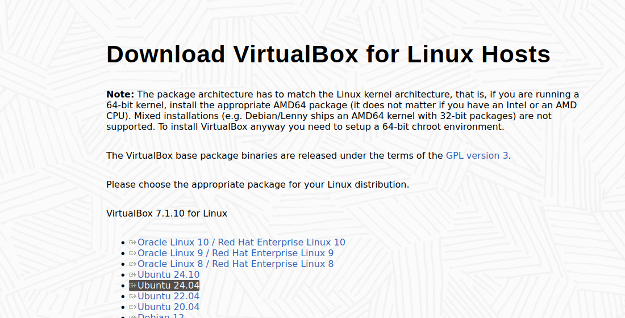

2: los descargamos de la pagina oficial y lo abrimos con el centro de aplicaciones para instalarlo.

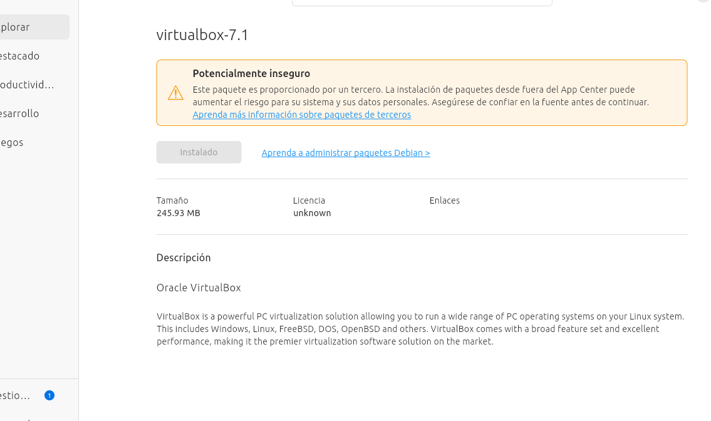

3: después de instalarlo ya empece a descargar los sistemas operativos.